

**دانشکده مهندسی برق**

**گزارش کار آزمایشگاه ریزپردازنده**

**آزمایش شماره 1**

**تهیه کننده و نویسنده:**

**رضا آدینه پور**

**استاد مربوطه:**

**جناب اقای مهندس میثمی فر**

**تاریخ تهیه و اراﺋﻪ:**

**مهر ماه 1401**

1. **برنامه ای بنویسید که تعداد 8 عدد LED متصل به یک پورت میکرو به صورت یک در میان همزمان روشن خاموش شوند.**

// ******************************************************

// ** Processor : ATMEGA 32 **

// *** Frequency : 16MHz External Clock ***

// **** AUTHOR : Reza Adinepour ****

// **** Linkedin : linkedin.com/reza_adinepour/ ****

// *** Student ID: : 9814303 ***

// ** Github : github.com/reza_adinepour/ **

// ******************************************************

#include <mega32.h>

#include <delay.h>

void main(void)

{

DDRA = 0xff;

PORTA = 0x00;

DDRB = 0xff;

PORTB = 0x00;

DDRC = 0xff;

PORTC = 0x00;

DDRC = 0xff;

PORTC = 0x00;

while (1)

{

PORTA = 0xaa;

delay_ms(100);

PORTA = 0x55;

delay_ms(100);

}

}

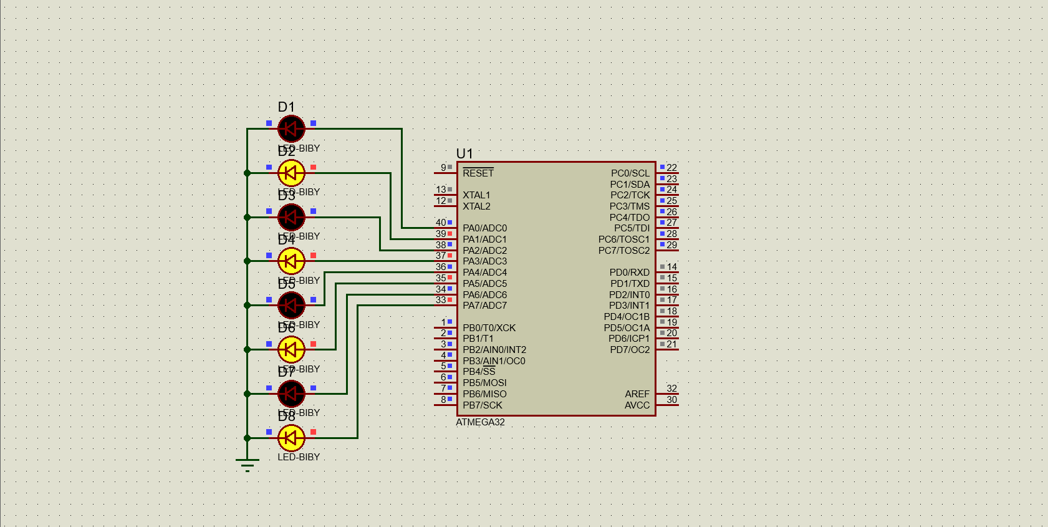

1. **برنامه ای بنویسید که LED های متصل به میکرو از بالا به پایین به ترتیب یکی یکی روشن شده و سپس خاموش شوند و زمانی که به انتها رسید دوباره به سمت ابتدای پورت حرکت کند.(در هر لحظه تنها یک LED روشن باشد)**

// ******************************************************

// ** Processor : ATMEGA 32 **

// *** Frequency : 8MHz External Clock ***

// **** AUTHOR : Reza Adinepour ****

// **** Linkedin : linkedin.com/reza_adinepour/ ****

// *** Student ID: : 9814303 ***

// ** Github : github.com/reza_adinepour/ **

// ******************************************************

#include <mega32.h>

#include <delay.h>

unsigned char i = 0x01;

void main(void)

{

DDRA = 0xff;

PORTA = 0x00;

DDRB = 0xff;

PORTB = 0x00;

DDRC = 0xff;

PORTC = 0x00;

DDRD = 0xff;

PORTD = 0x00;

while (1)

{

PORTA = i;

delay_ms(100);

i <<= 1;

i = i == 0 ? 1 : i;

}

}

1. **برنامه قسمت 2 را به کمک دستورات حلقه بنویسید.**

// ******************************************************

// ** Processor : ATMEGA 32 **

// *** Frequency : 8MHz External Clock ***

// **** AUTHOR : Reza Adinepour ****

// **** Linkedin : linkedin.com/reza_adinepour/ ****

// *** Student ID: : 9814303 ***

// ** Github : github.com/reza_adinepour/ **

// ******************************************************

#include <mega32.h>

#include <delay.h>

unsigned int i = 1;

void main(void)

{

DDRA = 0xff;

PORTA = 0x00;

DDRB = 0xff;

PORTB = 0x00;

DDRC = 0xff;

PORTC = 0x00;

DDRD = 0xff;

PORTD = 0x00;

while (1)

{

for (i = 1; i < 256; i *= 2)

{

PORTA = i;

delay_ms(200);

}

}

}

1. **برنامه قبل را برای تکرار محدود چرخش اصلاح نمایید.**

// ******************************************************

// ** Processor : ATMEGA 32 **

// *** Frequency : 8MHz External Clock ***

// **** AUTHOR : Reza Adinepour ****

// **** Linkedin : linkedin.com/reza_adinepour/ ****

// *** Student ID: : 9814303 ***

// ** Github : github.com/reza_adinepour/ **

// ******************************************************

#include <mega32.h>

#include <delay.h>

unsigned int I = 0x01, j = 0;

void main(void)

{

DDRA = 0xff;

PORTA = 0x00;

DDRB = 0xff;

PORTB = 0x00;

DDRC = 0xff;

PORTC = 0x00;

DDRD = 0xff;

PORTD = 0x00;

while (1)

{

for (I = 1; I < 256; I *= 2)

{

PORTA = I;

delay_ms(200);

j++;

if (j == 24)

{

I = j = 0;

}

}

}

}

1. **برنامه را به گونه اصلاح نمایید که LED ها به ترتیب روشن شده و روشن بماند و سپس از اخر یکی یکی خاموش شود.**

// ******************************************************

// ** Processor : ATMEGA 32 **

// *** Frequency : 8MHz External Clock ***

// **** AUTHOR : Reza Adinepour ****

// **** Linkedin : linkedin.com/reza_adinepour/ ****

// *** Student ID: : 9814303 ***

// ** Github : github.com/reza_adinepour/ **

// ******************************************************

#include <mega32.h>

#include <delay.h>

unsigned int I = 0x01;

unsigned char flag = 0;

void main(void)

{

DDRA = 0xff;

PORTA = 0x00;

DDRB = 0xff;

PORTB = 0x00;

DDRC = 0xff;

PORTC = 0x00;

DDRD = 0xff;

PORTD = 0x00;

while (1)

{

if (flag == 0)

{

PORTA |= I;

delay_ms(200);

I <<= 1;

if (I >= 255)

{

flag = 1;

I = 0xff;

}

}

if (flag == 1)

{

PORTA &= I;

I >>= 1;

delay_ms(200);

if (I <= 0)

{

flag = 0;

I = 0x01;

}

}

}

}

